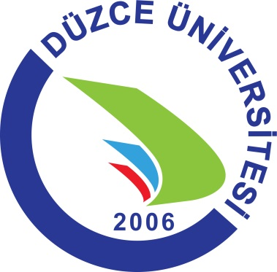

DÜZCE
ÜNİVERSİTESİ

2014 MALİ YILI
KAYNAŞLI MESLEK YÜKSEKOKULU
BİRİM FAALİYET RAPORU
Üst Yönetici: Yrd.Doç.Dr.Celalettin İÇMELİ
Düzenleyen: Remzi GENÇ

İÇİNDEKİLER
BİRİM YÖNETİCİSİNİN SUNUŞU 4
I- GENEL BİLGİLER 5
A. Misyon ve Vizyon 5
B. Yetki, Görev ve Sorumluluklar 5
Eğitim Alanları Derslikler 6-9
Sosyal Alanlar 9
Yemekhane, Kantin/Kafeterya 9-10
Toplantı ve Konferans Salonu 10
Spor Alanları 11
Hizmet Alanları 11
Ambar ve Arşiv Alanları 11
Örgüt Yapısı 11
Bilgi ve Teknolojik Kaynaklar 12
Teknolojik Kaynaklar 12
İnsan Kaynakları 12
Akademik Personel 12
Diğer Üniversitelerde Görevlendirilen Akademik Personel Sayısı…………………………………………….12-13
Öğretim Üyesi Başına Düşen Öğrenci Sayısı 13
Öğretim Görevlisi/Okutman Başına Düşen Öğrenci Sayısı 13
GENEL /KAMU ALANINDAKİ ÜRÜN VE HİZMETLER
Ulusal ve uluslar arası Kongre Katılım Desteği…………………………………………………………………………..13
Türkiye ve/veya Dünyadaki Başarılarımız …………………………………………………………………………………13
2014 Yılında Eğitim-Öğretim Alanındaki Başarılarımız……………………………………………………………….13
Araştırma ve Geliştirme Alanında Başarılarımız ………………………………………………………………………..13
Sağlık Alanında Başarılarız…………………………………………………………………………………………………………13
Kültür Sanat ve Spor Alanındaki Başarılarımız……………………………………………………………………………13
Genel ve Kamu Alanında Başarılarımız……………………………………………………………………………………….13
Ulusal ve Uluslar arası İlişkiler Alanında Başarılarımız………………………………………………………………..13

II- FAALİYETLERE İLİŞKİN BİLGİ VE DEĞERLENDİRME 14
Bütçe Giderleri 14
Yurtiçi Geçici Görev Yolluğu 14
Yurtiçi Sürekli Görev Yolluğu 14
Doğalgaz Tüketim Giderleri ve Personel Başına Düşen Isınma Gideri 14
Elektrik Tüketim Giderleri ve Personel Başına Düşen Aydınlatma Gideri 14
Haberleşme Giderleri ve Personel Başına Düşen Haberleşme Gideri 14-15
Su Gideri ve Personel Başına Düşen Su Gideri(TL)…………………………………………………………15
Kiralama ve Satın alma Yolu ile Elde Edilen Taşıtların Maliyet Tablosu…………………………………….15
1.Faaliyet ve Proje Bilgileri………………………………………………………………………………………………..15
Bilimsel ve Sanatsal Faaliyetler 15
İndekslere Giren Hakemli Dergilerde Yapılan ayınlar………………………………………………………………15
Yayınlarla İlgili Faaliyet Bilgileri 16-17
2.Performans Bilgileri 17
Performans Sonuç Tablosu……………………………………………………………………………………………………..17
Performans Sonuçlarının Değerlendirilmesi……………………………………………………………………….17
2014 Yılı Performans Programı Kapsamında Değerlendirilen Hedef ve Göstergeler……………..17
2014 Yılı Performans Programı Kapsamında Değerlendirilemeyen ve 2010-2014 Yılı Stratejik Plan Doğrultusunda Takip Edilmesi Gereken Hedef ve Göstergeler…………………………………….17-21
IV- KURUMSAL KABİLİYET ve KAPASİTENİN DEĞERLENDİRMESİ 21
A. Güçlü Yönler 21
B. Zayıf Yönler…………………………………………………………………………………………………………………….21
C. Fırsatlar 21
D. Tehditler 22
V- ÖNERİ VE TEDBİRLER 22
İç Kontrol Güvence Beyanı………………………………………………………………………………………….…….23

BİRİM YÖNETİCİSİ SUNUŞU
Günümüz dünyasında teknolojik açıdan ilerlemiş birçok ülke, artık gerçek gücün fiziksel güçte değil de eğitilmiş insan beyninde olduğunun farkına varmışlardır. Bu önemli gelişme sonucunda her ülke eğitimini teknolojinin gereklerini yerine getirecek şekilde yeniden yapılandırma sürecine girmişlerdir. Gelişmelerin ortasında olan bir ülke olarak, bizimde eğitimdeki bu oluşuma seyirci kalmamız düşünülemez.
Avrupa Birliği’ne girme sürecinde (Bologna Süreci), öğretilen derslerin ve mesleklerin uyumunun sağlanmasının gerekliliği, açılan Meslek Yüksekokulları arasında rekabet ortamı oluşturmaktadır. Bu anlamda doğru adımı doğru yer ve zamanda atan, yapabileceklerini belirleyen kısaca Stratejik Planlamayı doğru yapanlar başarılı olacaktır.
Kaynaşlı MYO, 2008-2009 Öğretim yılında, 23 Ekim 2008 tarihinde, 3 program ve 74 öğrenci ile başladığı sürece bugün 7 program ve 826 öğrenci ile devam etmektedir.
İlimizde ve ilçemizde faaliyet gösteren sanayi kuruluşları arasında imzalanan işbirliği protokolleri ile öğrencilerimize burs ve staj imkânı sağlanmış olup ayrıca beyaz yakalı çalışanlar uzmanlık konularında seçilmiş derslerde öğretim elemanı olarak görevlendirilmektedir. Bu protokollerle birlikte, Çevre Koruma ve Kontrol Programı ile Lastik ve Plastik Programımız iş garantili hale gelmişlerdir. Uluslararası çalışmalar da yürüten Kaynaşlı MYO, Gdansk Teknik Üniversitesi ile imzalanan protokol kapsamında Öğretim Elemanı değişimi gerçekleştirmiştir. Ayrıca, yine imzalanan protokolle Yüksek Lisans Öğrencisi Polimer ve Korozyon Araştırma Laboratuvarında araştırma yapmak üzere okulumuza gelmiştir. Yeni dönemde de farklı Doktora ve Yüksek Lisans öğrencileri araştırma yapmak üzere ülkemize ve okulumuza geleceklerdir.
Yüksekokulumuz, üstlendiği görevleri, geleceğimizin güvencesi gençlerimize çağdaş bir eğitim vererek yerine getirmekte, aklın ve bilimin ışığında; çalışkan, üretken değerler yetiştirmektedir. Hedefimiz, büyük bir heyecanla geldiğimiz bu noktadan sonra Yüksekokulumuzu, Türkiye’nin sayılı Meslek Yüksekokullarından biri yapmak olacaktır.
Kaynaşlı Meslek Yüksekokulu’nun kuruluşunda bugüne kadar ki gelişmesinde desteklerini hiçbir zaman esirgemeyen Rektörümüz Prof.Dr.Funda SİVRİKAYA ŞERİFOĞLU’na ve özverili çalışmalarıyla, Üniversitemizin ve Yüksekokulumuzun değer üretmesine büyük katkı sağlayan tüm çalışma arkadaşlarıma teşekkürü bir borç bilirim.
Saygılarımla.
Yrd.Doç.Dr.Celalettin İÇMELİ
Müdür

- GENEL BİLGİLER

- Misyon ve Vizyon

Misyon
Atatürk ilke ve devrimlerine bağlı, çağdaş ve demokratik bir mesleki eğitim kurumu olarak; ülkenin gelişmesine ve çağdaş uygarlık seviyesine ulaşmasına katkı sağlayacak meslek insanları yetiştirmek, araştırma ve topluma hizmet alanlarında evrensel değerler üretmek, ulusal ve uluslararası düzeyde işbirlikleri kurmak, sürdürülebilir kalkınmaya öncülük etmektir.
Vizyon
Toplumsal ve sürdürülebilir kalkınma alanlarında disiplinler arası proje işbirlikleriyle öncü, eğitim-öğretim ve bilimsel gelişme alanlarında ulusal ve uluslararası düzeyde tanınan, çağdaş, yenilikçi, güvenilir, saygın ve tercih edilen bir mesleki eğitim kurumu olmak.

- Yetki, Görev ve Sorumluluklar
- Çağdaş uygarlık ve eğitim-öğretim esaslarına dayanan bir düzen içinde, toplumun ihtiyaçları, kalkınma planları, ilke ve hedeflerine uygun eğitim-öğretim yapmak.
- Yükseköğretim Kurulu tarafından yapılan plan ve programlar doğrultusunda, ülkenin ihtiyacı olan dallarda ve yeterli sayıda nitelikli mesleki eleman yetiştirmek.
- Örgün eğitim yoluyla Kaynaşlı İlçesinin sosyal, kültürel ve özellikle sanayileşme alanında eğitilmesine katkıda bulunmak.

Düzce çevresindeki sanayinin ihtiyaçlarına uygun mesleki elemanların yetişmesine ve bilgilerinin gelişmesine katkıda bulunmak, sanayi kuruluşlarının üretiminde artışı sağlayacak çalışma ve programlar yapmak, uygulamak ve yapılanlara katılmak, bununla ilgili kurumlarla işbirliği yapmak ve bölge sorunlarına çözüm üretmek.

  - Fiziksel Yapı
1.3. Eğitim Alanları Derslikler
Eğitim Alanı | Amfi | Sınıf | Atölye | Laboratuvarlar |  |  | Toplam
 |  |  |  | Bilgisayar | Araştırma | Diğer
Kapasite 0-50 | - | 10 | 3 | 2 | 1 | 2 | 18
Kapasite 51-75 | - | - | - | - | - | - | -
Kapasite 76-100 | - | - | - | - | - | - | -
Kapasite 101-150 | - | - | - | - | - | - | -
Kapasite 151-250 | - | - | - | - | - | - | -
Kapasite 251+ | - | - | - | - | - | - | -
TOPLAM | - | 10 | 3 | 2 | 1 | 2 | 18

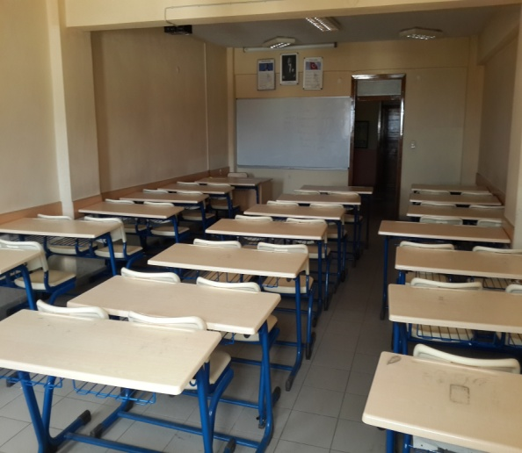
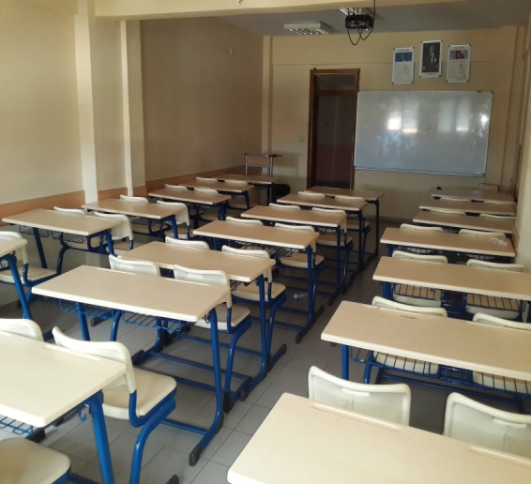
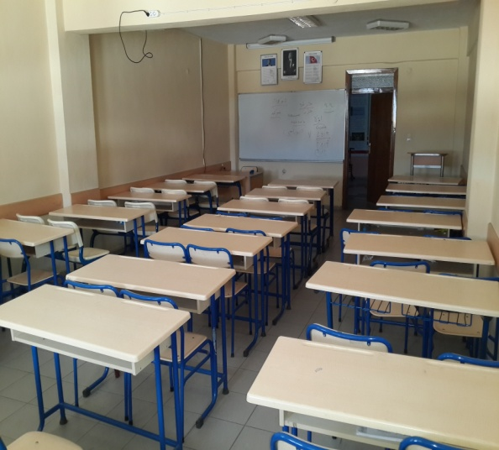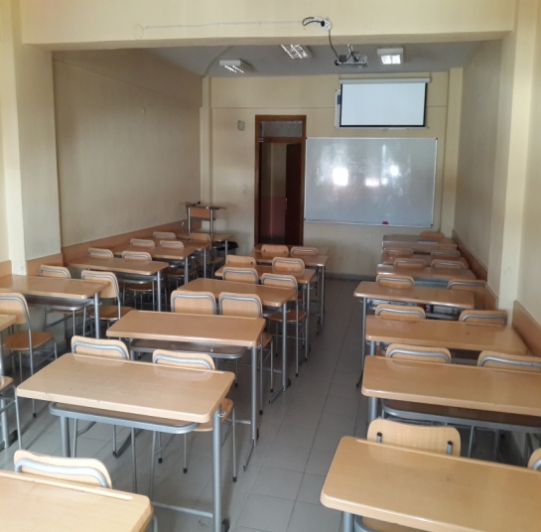
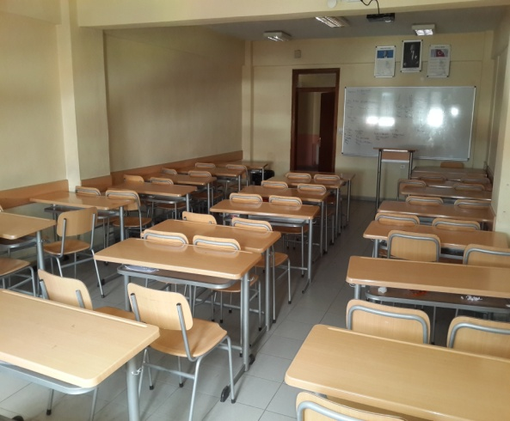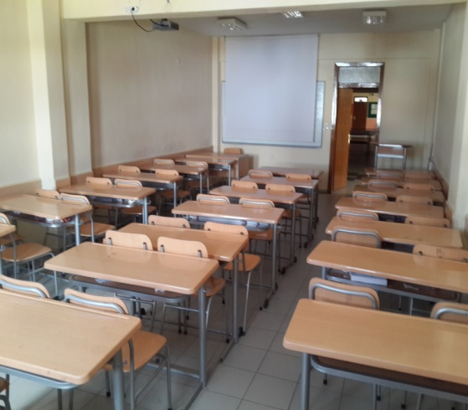
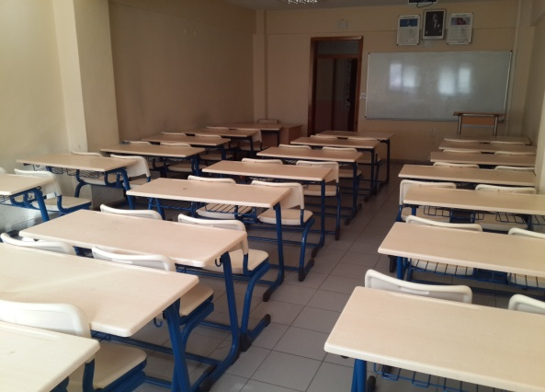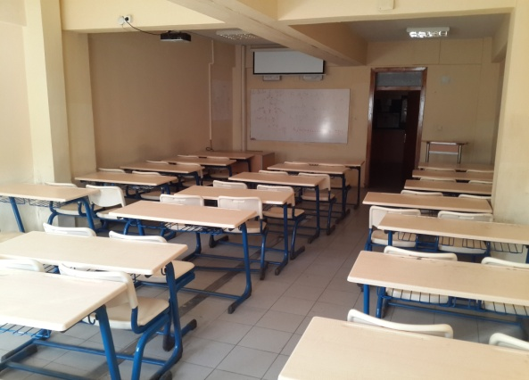
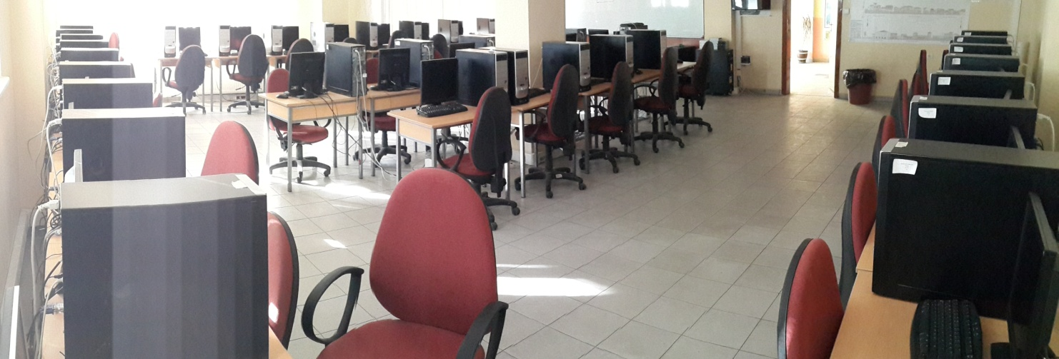

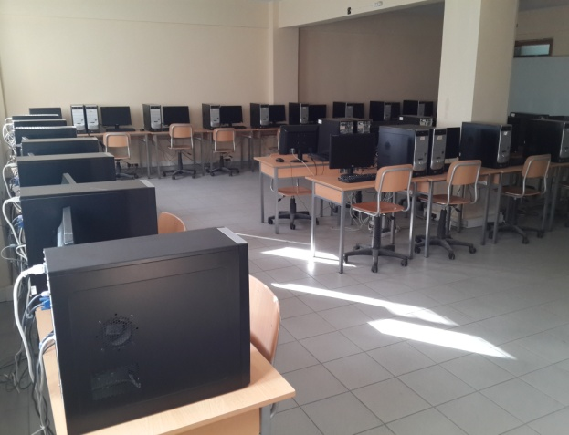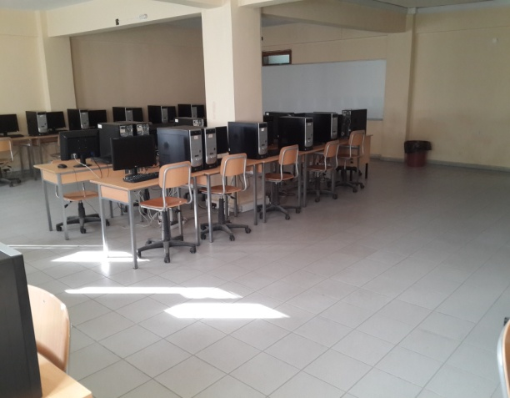
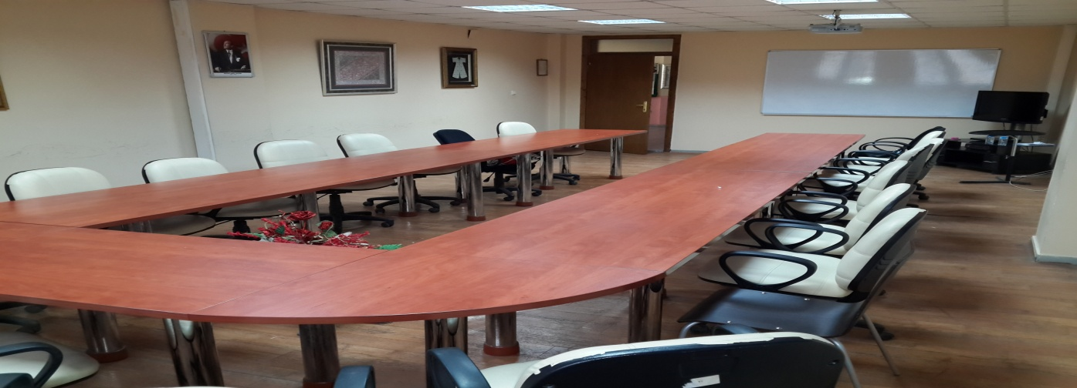
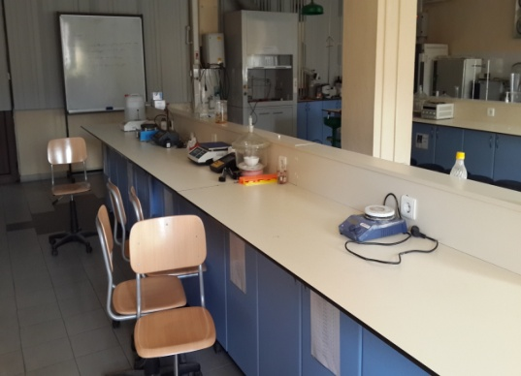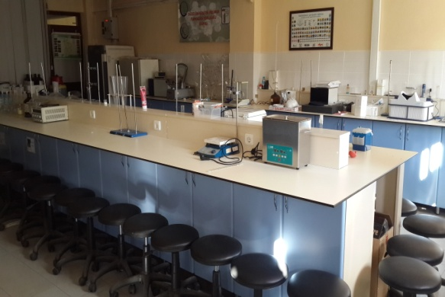
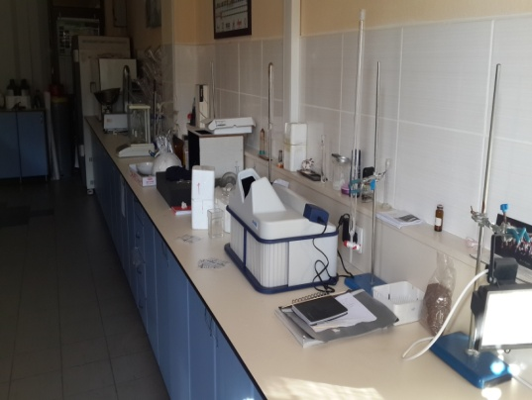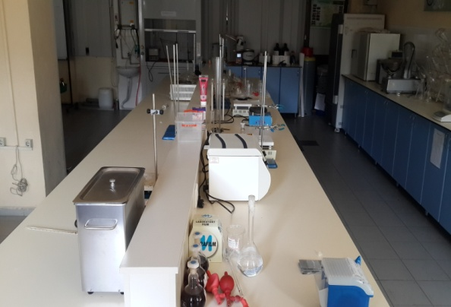
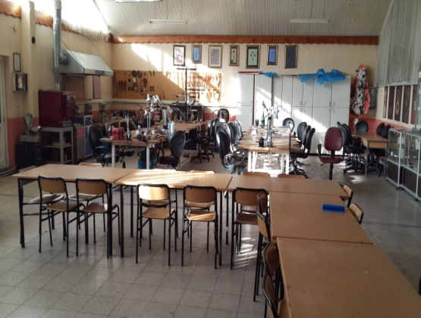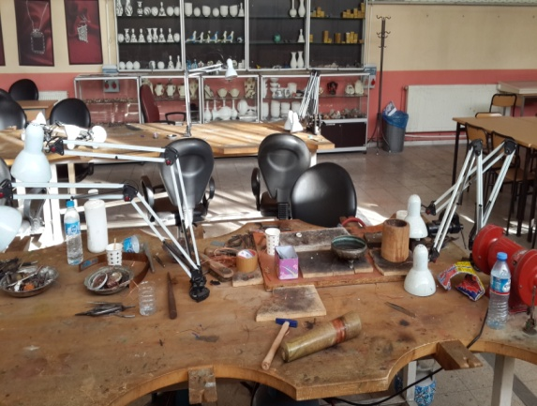
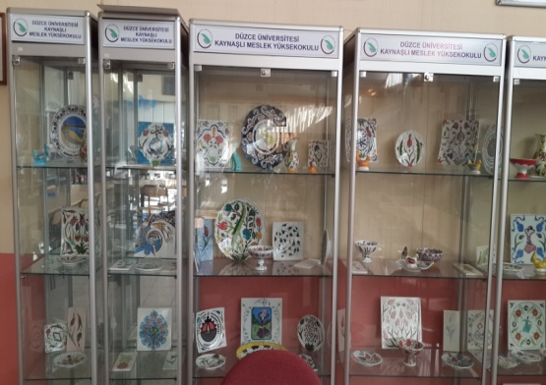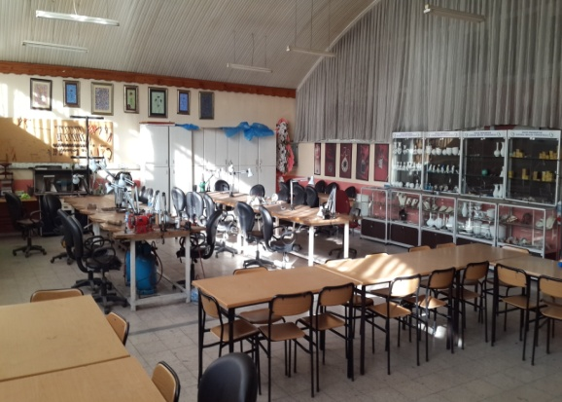
1.4. Sosyal Alanlar
1.4.1. Yemekhane, Kantin ve Kafeterya
Yemekhane
Öğrenci ve Personel Yemekhanesi | Adet | Kapalı Alan (m²) | Kapasite  (Kişi)
Konuralp Yerleşkesi
Eski Hastane Yerleşkesi
Düzce Yerleşkesi
Akçakoca Yerleşkesi
Cumayeri Yerleşkesi
Çilimli Yerleşkesi
Gölyaka Yerleşkesi
Gümüşova Yerleşkesi
Kaynaşlı Yerleşkesi | 1 | 180 | 120
Sağlık Uyg. Ve Araş. Merkezi (Hastane)

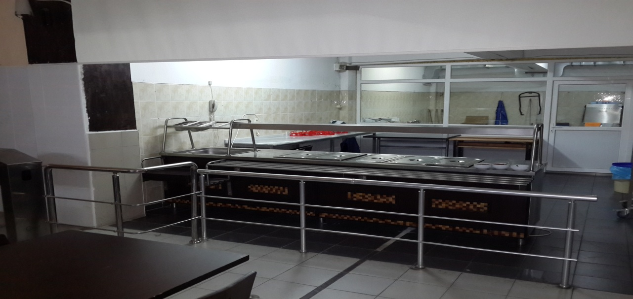
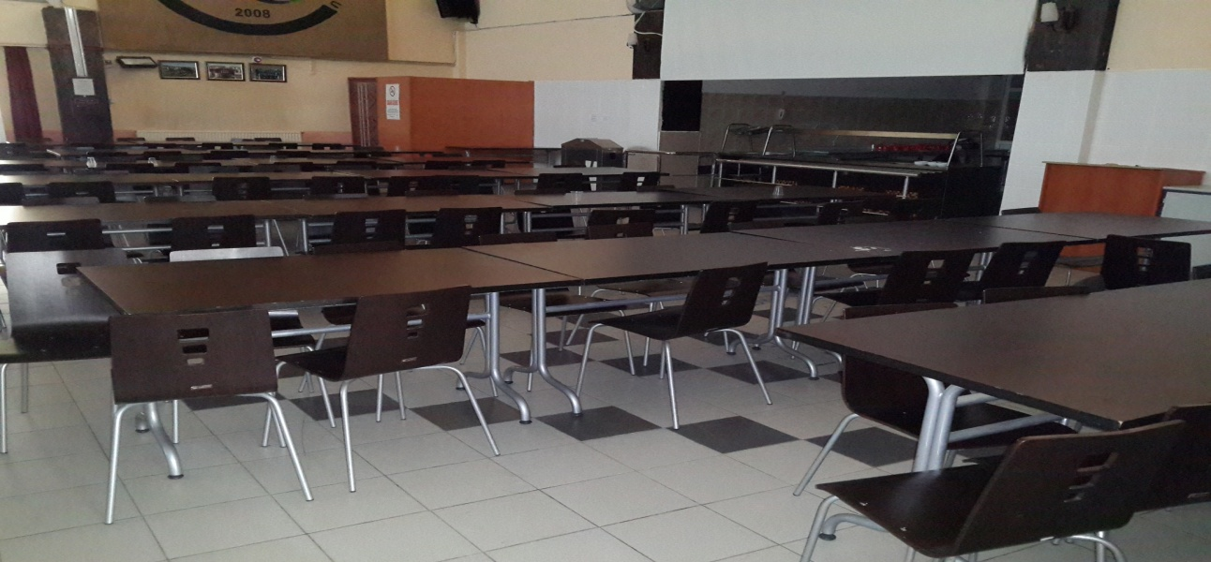
Kantin/Kafeterya
Kantin/Kafeterya | Adet | Kapalı Alan (m²) | Kapasite  (Kişi)
Kaynaşlı Yerleşkesi | 1 | 75 | 120

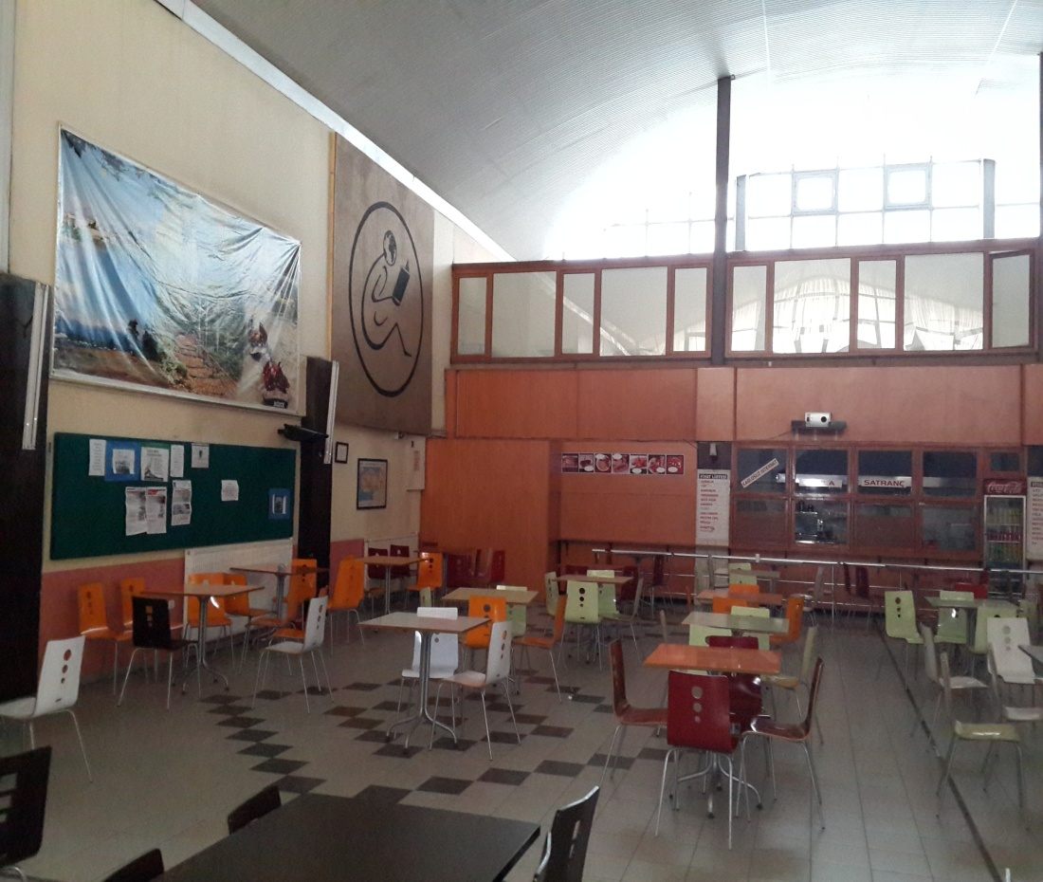
Toplantı ve Konferans Salonları
Kapasite  (Kişi) | Toplantı Salonu  (Adet) | Konferans Salonu  (Adet) | Toplam
Kapasite 0-50 | 1 | - | 1
Kapasite 51-75 | - | - | -
Kapasite 76-100 | - | - | -
Kapasite 101-150 | - | - | -
Kapasite 151-250 | - | - | -
Kapasite 251+ | - | - | -
TOPLAM | 1 | - | 1

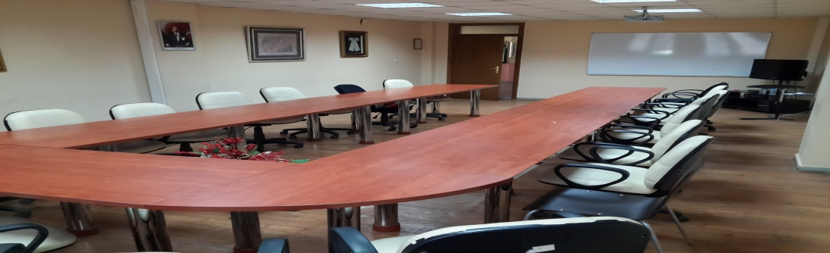

1.5. Spor Alanları
Spor Alan Adı (Futbol, Voleybol, Yüzme Havuzu v.b.) | Açık/Kapalı  Spor Salonu | Sayı  (Adet) | Alanı  (m²)
 | - | - | -
 | - | - | -
 | -- | --

1.6. Hizmet Alanları
 | Ofis Sayısı | Alan(m²) | Personel Sayısı
Akademik Personel | 14 | 350 | 16
İdari Personel | 5 | 150 | 6
TOPLAM | 19 | 500 | 22

 | 2013 | 2014
Kapalı Alan Miktarı (m²) | 500 | 500
Personel Başına Düşen Kapalı Alan Miktarı (m²) | 17,85 | 22,72

1.9. Ambar ve Arşiv Alanları
 | 2013 |  | 2014
 | Sayı  (Adet) | Alanı  (m²) | Sayı  (Adet) | Alanı  (m²)
Ambar | 1 | 8 | 1 | 8
Arşiv | 1 | 4 | 1 | 4
TOPLAM | 2 | 12 | 2 | 12

  - Örgüt Yapısı

Kaynaşlı Meslek Yüksekokulunun kurulması Düzce Üniversitesi Senatosu’nun 08.10.2007 tarih ve 2007/30 sayılı kararı ile kabul edilmiş, 30.10.2007 tarih ve 211-797/4604 sayılı yazı ile YÖK’e başvuru yapılmış, 16.11.2007 tarihinde YÖK Genel Kurulu’nda Kaynaşlı Meslek Yüksekokulu’nun açılması teklifi kabul edilmiştir.

23 Ekim 2008 tarihinde 3 program ile 2008-2009 öğretim yılında öğretime başlamıştır.
2014 yılında Yüksekokulumuz 6 bölüm, 7 programla eğitim-öğretime devam etmektedir.2013 yılında Lojistik, Harita ve Kadastro, Geleneksel El Sanatları programlarında İkinci Öğretime başlanmıştır.

ÇEVRE KORUMA TEKNOLOJİLERİ BÖLÜMÜ
Çevre Koruma ve Kontrol Programı
DIŞ TİCARET BÖLÜMÜ
Dış Ticaret Programı
EL SANATLARI BÖLÜMÜ
Geleneksel El Sanatları Programı (N.Ö., İ.Ö.)
MALZEME VE MALZEME İŞLEME TEKNOLOJİLERİ BÖLÜMÜ
Lastik ve Plastik Teknolojisi Programı
MİMARLIK VE ŞEHİR PLANLAMA BÖLÜMÜ
Harita ve Kadastro Programı (N.Ö, İ.Ö.)
Yapı Ressamlığı Programı
YÖNETİM VE ORGANİZASYON BÖLÜMÜ
Lojistik Programı (N.Ö, İ.Ö.)

  - Bilgi ve Teknolojik Kaynaklar
3.2. Teknolojik Kaynaklar
 | 2013 | 2014 | Artış Oranı (%)
Masaüstü Bilgisayar | 131 | 131 | -
Dizüstü Bilgisayar | 7 | 12 | 71
TOPLAM | 138 | 143 | 3,6

 | 2012 | 2013 | 2014
Projeksiyon | 16 | 16 | 20
Slayt Makinesi | - | - | -
Tepegöz | - | - | 4
Episkop | - | - | -
Barkot Okuyucu | 1 | 1 | 1
Baskı Makinesi | - | - | -
Fotokopi Makinesi | 2 | 2 | 2
Faks | 1 | 1 | 1
Fotoğraf Makinesi | 1 | 2 | 2
Kameralar | 1 | 1 | 1
Televizyon | 3 | 3 | 3
Yazıcı | 20 | 23 | 24
Tarayıcı | 1 | 1 | 1
Müzik Setleri | - | - | -
Mikroskoplar | - | - | -
DVD ve Cd okuyucuları | 1 | 1 | 1
Laboratuvar Cihazı | 54 | 57 | 57
Diğer Teknolojik Kaynaklar | - | - | -

  - İnsan Kaynakları
4.1. Akademik Personel
 | 2013 Yılı |  | 2014 Yılı |  | Artış/Azalış
 | Dolu | Boş | Dolu | Boş | Oranı(%)
Profesör | - | - | - | - | -
Doçent | - | - | 1 | - | -
Yardımcı Doçent | 3 | - | 2 | - | -
Öğretim Görevlisi | 16 | - | 10 | - | -
Okutman | - | - | - | - | -
Çevirici | - | - | - | - | -
Eğitim-Öğretim Planlamacısı | - | - | - | - | -
Araştırma Görevlisi | - | - | - | - | -
Uzman | 2 | - | 2 | - | -
TOPLAM | 21 | - | 15 | - | -

  - Sunulan Hizmetler

5.1. Eğitim-Öğretim Hizmet ve Ürünleri

5.1.3. Öğretim Üyesi Başına Düşen Öğrenci Sayısı

 | 2014-2015 Eğitim Öğretim Dönemi
Toplam  Öğrenci Sayısı | 826
Toplam  Öğretim Üyesi Sayısı | 3
Ort. Öğretim Üyesi  Başına Düşen Öğrenci Say. | 275

5.1.4. Öğretim Görevlisi ve Okutman Başına Düşen Öğrenci Sayısı

 | 2014-2015 Eğitim Öğretim Dönemi
Toplam  Öğrenci Sayısı | 826
Toplam  Öğretim Görevlisi/Okutman Sayısı | 10
Ortalama Öğretim Görevlisi/Okutman  Başına Düşen Öğrenci Sayısı | 83

5.7. Genel / Kamu Alanındaki Ürün ve Hizmetler

5.7.1. Ulusal ve Uluslararası Kongre Katılım Desteği

Desteklenen Kongre Sayısı Ulusal |  | Desteklenen Kongre Sayısı Uluslararası
Kongre Sayısı | Destek Tutarı | Kongre Sayısı | Destek Tutarı
- | - | - | -

5.7.2. Ulusal ve Uluslararası Bilimsel Toplantılara İştirak Eden Akademik Personel Sayısı
 | Ulusal | Uluslararası | Toplam
TOPLAM | 3 | 1 | 4

5.8. Türkiye ve/veya Dünyadaki Başarılarımız

5.8.1. 2014 Yılında Eğitim-Öğretim Alanında Başarılarımız
5.8.2. Araştırma ve Geliştirme Alanında Başarılarımız

Yüksekokulumuz Öğretim Üyesi Doç.Dr. Hüsnü GERENGİ’ye Düzce Üniversitesi, Arıcılık ve Arı Ürünleri AR-GE Proje Pazarı, 23-24 Ekim 2014 tarihlerindeki Proje Yarışmasında Birincilik Ödülü verilmiştir.
5.8.4. Kültür Sanat ve Spor Alanında Başarılarımız

Düzce Üniversitesi Öğrencileri Erkek Yüzme Dalında 3.’lük Ödülü

5.8.5. Genel ve Kamu Alanına Başarılarımız

5.8.6. Ulusal ve Uluslararası İlişkiler Alanında Başarılarımız

- FAALİYETLERE İLİŞKİN BİLGİ VE DEĞERLENDİRMELER
- Mali Bilgiler
- Bütçe Uygulama Sonuçları
Bütçe Giderleri
- Yurtiçi Geçici Görev Yolluğu
 | 2012 | 2013 | 2014
Görevlendirilen  Personel Sayısı | 46 | 32 | 33
Kümülatif  HarcamaToplamı (TL) | 8.227,35 | 8.319,16 | 8.231,00
Ortalama Personel Başına Düşen  Yurtiçi Geçici Görev Yolluğu Tutarı (TL) | 178,85 | 259,97 | 249,42
- Yurtiçi Sürekli Görev Yolluğu
Naklen Atamalar/OYP kapsamında gidenler
 | 2012 | 2013 | 2014
Yararlanan  Personel Sayısı | 2 | - | -
Kümülatif Harcama  Toplamı (TL) | 2.803,55 | - | -
Ortalama Personel Başına Düşen  Yurtiçi Geçici Görev Yolluğu Tutarı (TL) | 1.401,78 | - | -

- Doğalgaz tüketim giderleri ve personel başına düşen ısınma gideri(TL)
 | 2012 | 2013 | 2014
Doğalgaz Tüketim Miktarı  (m³) | 34.186 | 27.648 | 20.162
Harcama Toplamı  (TL) | 32.021,28 | 37.109,76 | 23.890,49
Ortalama Personel Başına Düşen  Isınma Gideri(TL) | 1.185,97 | 1.325,34 | 1.085,94

- Elektrik tüketim giderleri ve personel başına düşen aydınlatma gideri(TL)
 | 2012 | 2013 | 2014
Elektrik Tüketim Miktarı  (m³) | 58.042 | 69.460 | 60.227
Harcama Toplamı  (TL) | 18.749 | 24.166,10 | 21.008,43
Ortalama Personel Başına Düşen  Aydınlatma Gideri(TL) | 694,41 | 863,07 | 954,92

- Haberleşme giderleri ve personel başına düşen haberleşme gideri(TL)
 | 2012 | 2013 | 2014
Haberleşme Gideri Toplamı  (TL) | 950,58 | 1.051,75 | 814,22
Ortalama Personel Başına Düşen  Haberleşme Gideri(TL) | 35,21 | 37,56 | 37,01

- Su giderleri ve personel başına düşen su gideri(TL)
 | 2012 | 2013 | 2014
Su Tüketim Miktarı  (m³) | - | - | -
Harcama Toplamı  (TL) | - | - | -
Ortalama Personel Başına Düşen  Su Gideri(TL) | - | - | -

- Kiralama ve Satın alma yoluyla edinilen taşıtların maliyet tablosu

 | 2012 | 2013 | 2014
Taşıt Kiralama Gideri(TL)+Araç sayısı | - | - | -
Taşıt Alım Gideri(TL)+Araç sayısı | - | - | -
- Performans Bilgileri
1. Faaliyet ve Proje Bilgileri
1.1. Faaliyet Bilgileri

Bilimsel ve Sanatsal Faaliyetler

 | 2012 | 2013 | 2014
Sempozyum ve Kongre | - | - | 6
Konferans | 3 | 2 | 3
Panel | - | 1 | -
Seminer | 5 | 4 | 3
Açık Oturum | - | - | -
Söyleşi | - | - | -
Tiyatro | - | - | -
Konser | - | - | 2
Sergi | 1 | 2 | 2
Turnuva | - | 1 | 1
Teknik Gezi | 13 | 10 | 8
Eğitim Semineri | 4 | 4 | 3
Çalıştay | - | - | 2
TOPLAM | 26 | 24 | 30

indekslere Giren Hakemli Dergilerde Yapılan Yayınlar

 | 2012 | 2013 | 2014
Uluslararası Makale | 8 | 5 | -
Ulusal Makale | 3 | 1 | -
Uluslararası Bildiri | 7 | 1 | -
Ulusal Bildiri | 11 | 10 | -
Uluslararası Sergi | - | - | -
Ulusal Sergi | - | - | 2
Uluslararası Ödül | - | - | -
SCI, SSCI, AHCI de taranan Uluslararası Makaleler |  |  | -
Atıflar(SCI, SSCI, AHCI kapsamındaki dergilerde) |  |  | -
Atıflar(Ulusal ve Uluslararası İndeksli dergilerde) |  |  | 4
Kitap | 1 | - | -
TOPLAM | 30 | 17 | 6

ULUSAL VE ULUSLARARASI YAPILAN YAYINLAR

İndekslere Giren Hakemli Dergilerde Yapılan Yayınlar

Atıflar(SCI, SSCI, AHCI kapsamındaki dergilerde)

A comprehensive evaluation of mimosa extract as a corrosion inhibitor on AA6060 alloy in acid rain solution: part I. Electrochemical AC methods
By: Gerengi, Husnu; Jazdzewska, Agata; Kurtay, Mine
JOURNAL OF ADHESION SCIENCE AND TECHNOLOGY Volume: 29 Issue: 1 Pages: 36-48 Published: JAN 2 2015
Full Text from Publisher
Times Cited: 0
(from All Databases)
2.
Impact of Copper Chrome Boron (CCB) Wood Preservative on the Corrosion of St37 Steel
By: Gerengi, Husnu; Tascioglu, Cihat; Akcay, Caglar; et al.
INDUSTRIAL & ENGINEERING CHEMISTRY RESEARCH Volume: 53 Issue: 49 Pages: 19192-19198 Published:DEC 10 2014
View Abstract
Times Cited: 0
(from All Databases)
3.
Simultaneous impedance and volumetric studies and additionally potentiodynamic polarization measurements of molasses as a carbon steel corrosion inhibitor in 1M hydrochloric acid solution
By: Slepski, Pawel; Gerengi, Husnu; Jazdzewska, Agata; et al.
CONSTRUCTION AND BUILDING MATERIALS Volume: 52 Pages: 482-487 Published: FEB 15 2014 Times Cited: 1
(from All Databases)
4.
The Inhibition Effect of Mad Honey on Corrosion of 2007-Type Aluminium Alloy in 3.5% NaCl Solution
By: Gerengi, Husnu; Goksu, Haydar; Slepski, Pawel
MATERIALS RESEARCH-IBERO-AMERICAN JOURNAL OF MATERIALS Volume: 17 Issue: 1 Pages: 255-264 Published: JAN-FEB 2014

View Abstract
Times Cited: 1

3.Performans Sonuçlarının Değerlendirilmesi
3.1. 2014 Yılı Performans Programı Kapsamında Değerlendirilen Hedef ve Göstergeler
3.2. 2014 Yılı Performans Programı Kapsamında Değerlendirilemeyen ve 2010-2014 yılı Stratejik Plan doğrultusunda takip edilmesi gereken Hedef ve Göstergeler
STR.AMAÇ | STR.HEDEF | GÖSTERGE | HEDEFLENEN | ULAŞILAN | AÇIKLAMA
Stratejik Amaç–1.1  Eğitim ve öğretimin kalitesini arttırmak | Hedef–1
 | 2011 yılına kadar Önlisans/Lisans/Lisansüstü eğitimindeki öğretim programı ve ders içeriklerini güncellemek | Güncellenen ders sayısının güncellenebilir ders sayısına oranı | %100 | %100 | Tüm programlarda yer alan derslerin güncelleme ve intibakları tamamlanmıştır.
 | Hedef–2
 | Her yıl derslerde kullanılan öğretim yöntemlerini sürekli geliştirmek | Kullanılan ders materyali çeşidi sayısı | 5 | %100 | Eğitim öğretim kalitesini arttırmak için derslerde cd, kitap, broşür, sunum vb. materyaller kullanılmaktadır.
 | Hedef–3
 | Her yıl en az 1 defa öğretim elemanlarının ve idari personelin mesleki gelişimlerini destekleyecek faaliyeti düzenlemek | Çağdaş eğitim yöntemleri ve sistemleri ile ilgili yeniliklerin izlenmesi ve deneyimlerinin paylaşılmasına yönelik düzenlenen sürekli eğitim etkinliklerinin sayısı (çalıştay, kurs vb.). | 1 | %100 | 2014 yılında akademik ve idari personel için mesleki bilgilendirme toplantısı yapılmıştır.
 | Hedef-4
 | 2011 yılına kadar öğretim elemanları için performansa dayalı değerlendirme sistemini başlatmak | Değerlendirilen öğretim elemanı sayısı | - | - | -
 | Hedef-5
 | Üniversitemiz kütüphanesinin kaynak(kitap,dergi, belge,online veri tabanları vb.)kapasitesini %100 arttırmak. | Kütüphanedeki yayın (kitap dergi , veri tabanı vb.) sayısını arttırmaya yönelik bağış sayısı | - | - | -
 | Hedef-6
 | Her yıl akademik danışmanlık hizmetlerinin etkinliğini arttırmak | Danışmanlık yapan öğretim üyelerine yönelik düzenlenen bilgilendirme toplantısı sayısı. | 2 | %100 | 2014 yılında danışman öğretim üyelerine 2 bilgilendirme toplantısı yapılmıştır.
 | Hedef-7
 | Öğretim üyesi başına düşen haftalık ders saatini her yıl azaltmak. | Öğretim üyesi başına düşen haftalık ders saati | %100 | %100 | Önceki yıl öğretim üyesi başına düşen ders saati 23 iken 2014 yılında 20 ye inmiştir.
Stratejik Amaç–1.2  Eğitim ve öğretim programlarının Avrupa Birliği Yüksek Öğrenim Normları İle Uyumunu Sağlamak | Hedef-1
 | 2011 yılına kadar üniversitede Ön Lisans/Lisans/Lisansüstü düzeyde yürütülen tüm dersleri içerik ve kredi değerleri açısından Avrupa Birliği yüksek öğrenim normlarına uygun biçimde düzenlemek | İçerik ve kredi değerleri açısından düzenlenmesi tamamlanmış ders sayısının toplam ders sayısına oranı | %100 | %100 | Tüm programlarda yer alan derslerin güncelleme ve intibakları tamamlanmıştır.
 | Hedef–2
 | 2014 yılına kadar lisans ve lisanüstü düzeyde uluslar arası öğrenci hareketliliğini 2008-2009 akademik yılındakinin beş katına çıkarmak | Öğrencilerin değişim programı çerçevesinde geçirdikleri toplam süre(ay). | - | - | -
 | Hedef-3
 | Her yıl uluslar arası öğretim üyesi hareketliliğini %20 artırmak | Erasmus (Yaşam Boyu Öğrenme) kapsamında öğretim elemanı değişimine yönelik anlaşma sayısı | - | - | -
Stratejik Amaç–2.1  Uluslar arası endeksli dergilerde yayın sayısını artırmak | Hedef–1
 | Üniversitenin uluslararası endeksi dergilerde öğretim üyesi başına düşen yayın sayısı sıralamsındaki yerini her yıl iyileştirmek | Öğretim üyesi başına düşen atıf sayısı | - | - | -
 | Hedef 2
 | Her yıl sonuna kadar AB,TÜBİTAK,DPT vb.kurumların fonları ile üretilen proje sayısını %50 artırmak | AB, TÜBİTAK, DPT vb kurumların fonları ile üretilen proje sayısı. | %50 | %0 | Birimimizde 1 TÜBİTAK, 2 BAP, Projeleri yapılmıştır. 2014 hedefine ulaşılmamıştır.
 | Hedef 3
 | AB, TÜBİTAK,DPT vb. Kurumların fonları ile yürütülen projelerden üretilen yayın sayısını artırmak | Proje kapsamında/sonucunda bilimsel toplantılarda sunulan poster,bildiri. Vb. sayısı | 4
 | Hedef 4
 | Diğer üniversiteler ve araştırma kurumları ile ilişkileri arttırmak ve uluslararası bilgi ağlarına üye olmak | Üye olunan ağ sayısı
Stratejik Amaç–2.3  Bilimsel Toplantı düzenlemek ve bilimsel toplantılara katılımı desteklemek | Hedef–1
 | 2014 yılı sonuna kadar öğretim üyelerinin katıldığı ulusal düzeyde bilimsel toplantı sayısını %50 artırmak | Toplantılara katılan öğretim elemanı sayısı | %100 | %150 | 2014 yılında 15 akademik bilimsel toplantılara katılmıştır.
 | Hedef–2
 | 2014 yılı sonuna kadar öğretim üyelerinin katıldığı uluslararası düzeyde bilimsel toplantı sayısını %50 artırmak | Uluslararası kongrelere katılımı üniversite tarafından finansal olarak desteklenen öğretim üyesi sayısı | %50 | %100 | 2014 yılında 1 Öğretim üyemiz uluslararası bilimsel toplantılara katılmıştır.
Stratejik Amaç–3.1  İlimizin ve Bölgemizin sürdürülebilir kalkınmasına katkıda bulunmak | Hedef–1
 | Kamu, özel sektör ve sivil toplum kurum ve kuruluşlarıyla işbirliğini geliştirmek | Mevcut ulusal işbirliği protokolleri sayısı. | 2 | %100 | 2014 yılında 2 işbirliği protokolü yapılmıştır.
 | Hedef–2
 | Bölgenin sürdürülebilir kalkınmasına katkıda bulunulacak faaliyetler gerçekleştirmek | Ulusal ve uluslararası düzeyde uzmanların katılımı ile gerçekleştirilen toplantı sayısı | 2 | %100 | Ulusal ve uluslararası düzeyde uzmanların katılımı ile gerçekleştirilen 2 toplantı yapılmıştır.
Stratejik Amaç–4.2  Kaynak Kullanma Verimliliğini Artırmak | Hedef 3
 | Her yıl kaynak kullanım verimliliğinin sağlanabilmesi için personele düzenli bilgilendirme toplantıları düzenlemek | Kaynak kullanım verimliliğine yönelik olarak personel ve öğrenciler ile yapılan toplantı sayısı | 1 | %100 | 2014 yılı içerisinde 1 bilgilendirme toplantısı düzenlenmiştir..
Stratejik Amaç–4.4  Bilgi ve iletişim Teknolojilerinin Kullanılmasını Yaygınlaştırmak | Hedef 1
 | Derslikler, Kütüphane ve diğer kapalı alanların teknolojik donanımını iyileştirmek | Teknolojik araçların bakım sıklığı | 2 | %100 | 2014 yılında heryarıyıl başlarında teknik bakımlar yapılmaktadır.

IV. KURUMSAL KABİLİYET VE KAPASİTENİN DEĞERLENDİRİLMESİ

- Güçlü Yönler
- Coğrafi konum
- Yenilikçi, dinamik, katılımcı ve ilkeli yönetim anlayışı
- Genç ve dinamik öğretim elemanı kadrosu
- Atölye ve laboratuvarların asgari düzeyde bulunması
- Sektörel eğitim hizmeti potansiyeli
- Açılan programların tercih edilme potansiyelinin yüksek olması
- Öğrenci ve öğretim elemanları arasında iyi bir iletişim ortamının olması
- Öğrencilere etkin danışmanlık hizmetlerinin verilmesi
- Etkin, dinamik ve yenilikçi bir eğitim programına sahip olunması
- Sürekli gelişim isteği
- Planlı bütçe kullanımı
- Öğrencilerin akademisyenler ile rahat görüşebilme imkânına sahip olması
- Üniversite- Özel Sektör ilişkilerinin aktif olması
B. Zayıf Yönler
- Birimlerde bulunan kütüphanelerde kitap, doküman ve veri tabanlarının yetersizliği
- Sınavsız geçiş sistemi nedeniyle öğrenci kalitesinin düşük olması
- Personel ve öğrenci için sosyal alanların eksikliği
- Öğrenci topluluklarının yeterince etkin olmayışı
- Mali kaynakların yetersiz olması
. Üniversitede yapılan sosyal ve bilimsel etkinliklere öğrencilerin katılamaması (Ulaşım, Zaman vb.)
- Fırsatlar
- Nitelikli ara eleman ihtiyacı
- Sektörel gereksinimler ve yoğun sektörel faaliyetlerin olması
- Bulunduğumuz ilde çok sayıda sanayi ve endüstri kuruluşlarının bulunmasından dolayı staj, proje, bitirme ödevi gibi çalışmaların yapılabilmesine olanak sağlanması

- Tehditler
- Yüksekokulumuzun birinci derece deprem bölgesinde yer alması
- Sosyal ve fiziki alan eksikliği nedeniyle bilimsel seminer ve konferans düzenleme olanaklarının yetersiz olması
- Bütçenin kısıtlı olması

- ÖNERİ VE TEDBİRLER

- Kütüphanemizde kitap, doküman ve veri tabanlarının yetersizliğinin giderilmesi gerekmektedir. Bu konuda kütüphaneye uzman personel alınması için gerekli işlemlerde bulunulacaktır. Doküman eksikliğinin giderilmesi için öğretim elemanlarının bireysel çabaları, sivil toplum kuruluşlarının ve üniversitemizin imkânları değerlendirilecektir.

- Akademik personel eksikliği bulunmaktadır. Bu eksikliğin giderilebilmesi için Rektörlüğümüz ile temas sürdürülecektir.

- Öğrenci ve personel için sosyal tesis eksikliği bulunmaktadır. Bu konuyla ilgili gerekli çalışmalar yapılacaktır.

- Yüksekokulumuz birinci dereceden deprem bölgesinde bulunmaktadır. Konu ile ilgili bilinçlendirme çalışmaları (Konferans, Çalıştay vb.) yapılacaktır.

İç Kontrol Güvence Beyanı

Harcama yetkilisi olarak yetkim dahilinde;

Bu raporda yer alan bilgilerin güvenilir, tam ve doğru olduğunu beyan ederim.

Bu raporda açıklanan faaliyetler için idare bütçesinden harcama birimimize tahsis edilmiş kaynakların etkili, ekonomik ve verimli bir şekilde kullanıldığını, görev ve yetki alanım çerçevesinde iç kontrol sisteminin idari ve mali kararlar ile bunlara ilişkin işlemlerin yasallık ve düzenliliği hususunda yeterli güvenceyi sağladığını ve harcama birimimizde süreç kontrolünün etkin olarak uygulandığını bildiririm.

Bu güvence, harcama yetkilisi olarak sahip olduğum bilgi ve değerlendirmeler, benden önceki harcama yetkilisinden almış olduğum bilgiler, iç kontroller, iç denetçi raporları ile Sayıştay raporları gibi bilgim dahilindeki hususlara dayanmaktadır.

Burada raporlanmayan, idarenin menfaatlerine zarar veren herhangi bir husus hakkında bilgim olmadığını beyan ederim. Düzce, 15 /01 / 2015

Yrd.Doç.Dr.Celalettin İÇMELİ Müdür

Ulusal ve uluslar arası Kongre Katılım Desteği…………………………………………………………………………..13
Türkiye ve/veya Dünyadaki Başarılarımız …………………………………………………………………………………13
2014 Yılında Eğitim-Öğretim Alanındaki Başarılarımız……………………………………………………………….13
Araştırma ve Geliştirme Alanında Başarılarımız ………………………………………………………………………..13
Sağlık Alanında Başarılarız…………………………………………………………………………………………………………13
Kültür Sanat ve Spor Alanındaki Başarılarımız……………………………………………………………………………13
Genel ve Kamu Alanında Başarılarımız……………………………………………………………………………………….13
Ulusal ve Uluslar arası İlişkiler Alanında Başarılarımız………………………………………………………………..13

